Конспект аппликации «Кошкин дом»

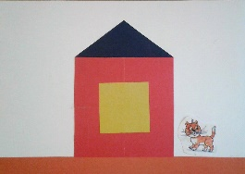
Цель: Cоздать аппликацию "Кошкин дом" из цветной бумаги.
Задачи:
1.Образовательные:
- закреплять знания о цветах;
- закреплять знания детей о геометрических фигурах;
2.Обучающие:
- закреплять навык наклеивания фигуры в шаблон;
- совершенствовать навык работы с клеем;
3.Воспитательные:
- воспитывать любовь к литературным произведениям;
- воспитывать любовь к животным.

Интеграция образовательных областей:
«Художественно-эстетическое развитие», «Познавательное развитие» и «Социально-коммуникативное развитие

Методы:
Наглядные (показ образца изделия), словесные (беседа, ситуационный разговор, чтение художественной литературы, диалог)
Материалы и оборудование:
Образец готовой аппликации, прямоугольник формата А5 из белого картона, квадраты и треугольники из цветной бумаги, заготовки с прочерченным контуром домика, клей, иллюстрация котёнка; игрушка кошка, иллюстрированная сказка «Кошкин дом».
Предварительная работа:
Читаем сказку «Кошкин дом» С.Я. Маршака, рассматриваем иллюстрации, слушаем песенку, обсуждаем проблему Кошки:
Бедная Кошка, давайте ее пожалеем. А чем тебе помог Зайка? А что сделала Собачка? Что такое помело? А что принесла Курочка? А как тушили пожар? (- Раз, раз, раз, раз и огонь погас)
А теперь смотрите, книжка у нас не обычная, а музыкальная. Поэтому давайте послушаем песенку.

Ход од:
Организационный момент:
К нам в гости пришла Кошка, она чем-то очень расстроена и плачет. Давайте спросим у Кошки в чем же дело.
Основная часть:
(В.)- Что у тебя случилось, Кошка?
(К.)- У меня сгорел дом и мне больше негде жить
(В.)- Как же так получилось?
(К.)- Сейчас я расскажу вам, ребята

Физ.минутка
Котята утречком проснулись, (вылезти из-под стула, стоя на коленях)
Вверх изящно потянулись, (подтянуться)
Вниз красиво наклонились, (наклон вниз)
Вправо-влево покрутились, (крутимся в стороны)
И тихонько удалились! (залезть обратно под стулья)

Теперь я приглашаю всех занять место за столом. А мы тебе, Кошка, новый дом построим! Вот такой (показ готовой аппликации). А помогут нам в этом цветная бумага и клей.
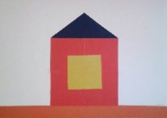
Перед нами лежат детали аппликации. Найдите четыре красных квадратика и положите их нарисованные квадраты. Вот так, молодцы. А теперь приклеиваем на свои места. Аккуратно, не выходя за края и не испачкав бумагу клеем.
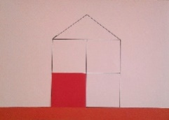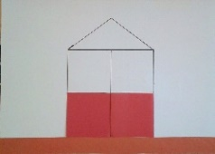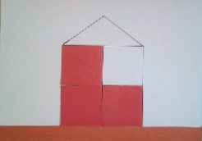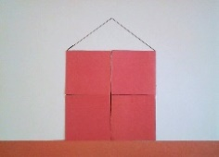
Хорошо. Ну а какой же дом без крыши. Какой формы крыша дома? (- треугольной). Верно. Теперь приложите крышу к нарисованному треугольнику. Да, правильно. Приклеиваем крышу.
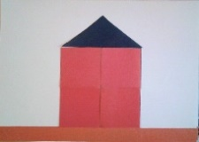
Молодцы, дом почти готов! Нам осталось наклеить окошко. Какого цвета у нас окошко? (- желтого). Приложите окошко в центр стены. Все нашли центр? Да. Приклеиваем окошко.
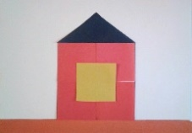
Посмотрите внимательно, мы ничего не забыли? (-Нет). Все части дома на месте? Стена, окно, крыша. (-Все на месте). Посмотрите, дом стоит на земле. А почему она оранжевая? Потому что наступила осень, листики упали с деревьев и стали оранжевыми.
При наклеивании деталей обращать внимание на аккуратность при работе с клеем.

3. Заключительная часть
(В.) - Кошка, посмотри какие у нас домики получились! Тебе нравится? Мы старались.
(К.) – Ой как здорово! Теперь у меня есть новый дом. Спасибо вам большое! А за это я подарю вам котят. Наклейте их возле домиков.
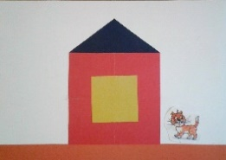
Вспомним ещё раз о чем мы с вами говорили сегодня. Из каких частей состоит дом? (-Стена, крыша, окно) В какие цвета мы использовали? (-Красный, синий, желтый, оранжевый).
Мне очень понравилось, как вы работали. Мы помогли Кошке поселиться в новом доме.

